РАСПИСАНИЕ БОГОСЛУЖЕНИЙ
20 АПРЕЛЯ  Среда  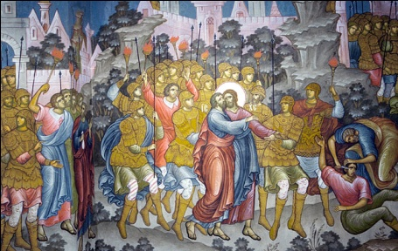 | ВЕЛИКАЯ СРЕДА.
 | 8.15 | Утреня. Часы. Изобразительны. Вечерня.  Литургия Преждеосвященных Даров.
 | 17.00 | Утреня. Исповедь.
21 АПРЕЛЯ  Четверг | ВЕЛИКИЙ ЧЕТВЕРТОК.  ВОСПОМИНАНИЕ ТАЙНОЙ ВЕЧЕРИ.
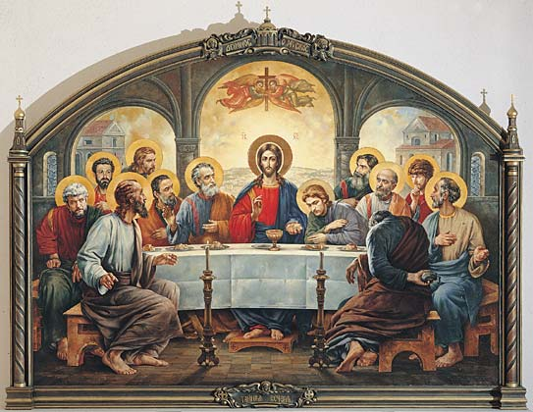 | 8.15 | Часы. Изобразительны. Божественная Литургия.
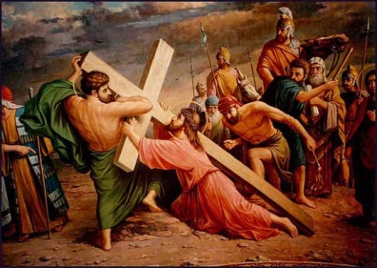 | 17.00 | Утреня с чтением 12-ти Евангелий Святых Страстей Господа нашего Иисуса Христа.
22 АПРЕЛЯ  Пятница | ВЕЛИКИЙ ПЯТОК.  ВОСПОМИНАНИЕ СВЯТЫХ СПАСИТЕЛЬНЫХ СТРАСТЕЙ ГОСПОДА НАШЕГО ИИСУСА ХРИСТА
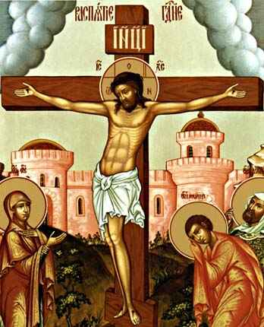 | 8.15 | Часы Великого Пятка.  Изобразительны.
 | 14.00 | Вечерня с выносом Плащаницы.
 | 17.00 | Утреня с погребением Плащаницы. Исповедь.
РАСПИСАНИЕ БОГОСЛУЖЕНИЙ

23 АПРЕЛЯ  Суббота | ВЕЛИКАЯ СУББОТА.
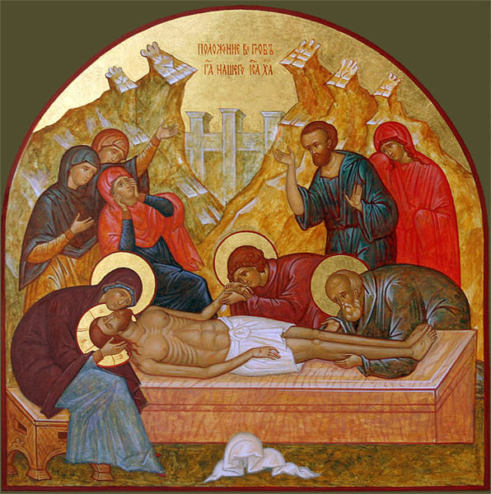 | 8.15 | Часы. Изобразительны. Божественная Литургия.
Освящение куличей и пасох
будет совершаться до 19.00

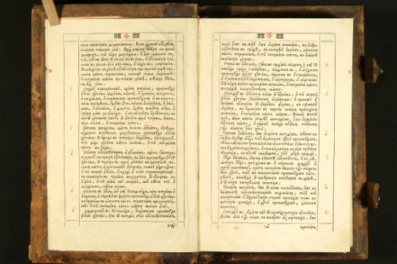 | 22.30 | Чтение Деяний святых Апостолов.
 | 23.15 | Полунощница (Пасхальная Заутреня)
24 АПРЕЛЯ  Воскресенье  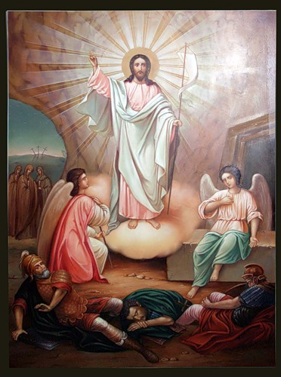 | СВЕТЛОЕ ХРИСТОВО ВОСКРЕСЕНИЕ. ПАСХА.
 | 00.00 | Крестный ход. Утреня. Божественная Литургия.
 | 17.00 | Пасхальная Вечерня.
РАСПИСАНИЕ БОГОСЛУЖЕНИЙ

26 АПРЕЛЯ  Вторник  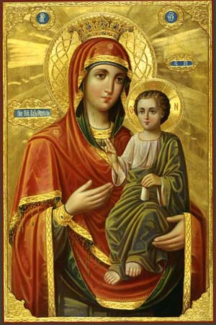 | Вторник Светлой седмицы.  Иверской иконы  Божией Матери.
 | 8.30 | Утреня. Часы.  Божественная Литургия.
29 АПРЕЛЯ  Вторник  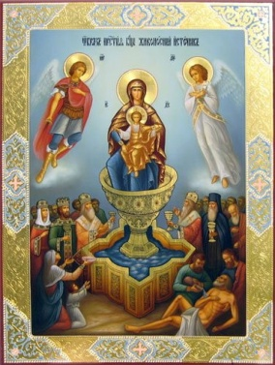 | Пятница Светлой седмицы.  Иконы Божией Матери «Живоносный Источник».
 | 8.30 | Утреня. Часы.  Божественная Литургия.
30 АПРЕЛЯ  Суббота  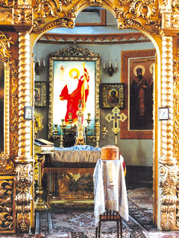 | Суббота Светлой Седмицы.
 | 8.30 | Утреня. Часы.  Божественная Литургия.  Раздача Артоса.
 | 17.00 | Всенощное бдение.  Исповедь.
1 МАЯ  Воскресенье  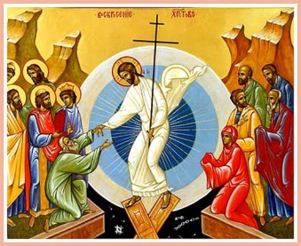 | Антипасха.  Неделя 2-я по Пасхе,  Апостола Фомы
 | 8.30 | Часы. Исповедь.
 | 9.00 | Божественная Литургия.
РАСПИСАНИЕ БОГОСЛУЖЕНИЙ

2 МАЯ  Понедельник | 17.00 | Вечерня. Утреня. Панихида.
3 МАЯ  Вторник  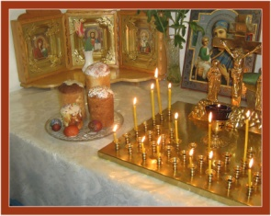 | Радоница.  Поминовение усопших.
 | 8.30  9.00 | Утреня. Часы. Исповедь.  Божественная Литургия.
7 МАЯ  Суббота  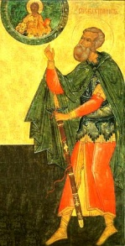 | Мученика Саввы Стратилата
 | 8.15 | Утреня. Часы. Исповедь.  Божественная Литургия.
 | 17.00 | Всенощное бдение. Исповедь.
8 МАЯ  Воскресенье  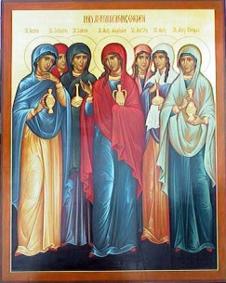 | Неделя 3-я по Пасхе,  святых жен-мироносиц
 | 8.30 | Часы. Исповедь.
 | 9.00 | Божественная Литургия.
Службу совершает
епископ Зарайский Меркурий
9 МАЯ  Понедельник  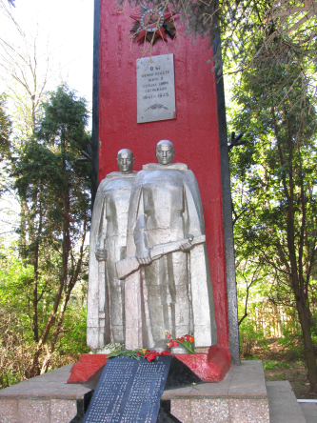 | 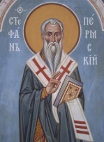 |  | Святителя Стефана Великопермского
 | 8.15 | Утреня. Часы. Исповедь.  Божественная Литургия.  Поминовение усопших воинов, за веру, Отечество и народ жизнь свою положивших, и всех страдальчески погибших в годы Великой Отечественной войны 1941-1945 г.г.
РАСПИСАНИЕ БОГОСЛУЖЕНИЙ

14 МАЯ  Суббота  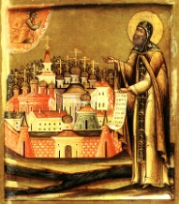 | Преподобного Пафнутия Боровского
 | 8.15 | Утреня. Часы. Исповедь.  Божественная Литургия.
 | 17.00 | Всенощное бдение. Исповедь.
15 МАЯ  Воскресенье  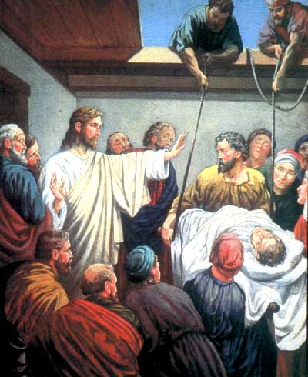 | Неделя 4-я по Пасхе,  о расслабленном
 | 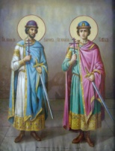 | Святых благоверных князей Бориса и Глеба
 | 8.30 | Часы. Исповедь.
 | 9.00 | Божественная Литургия.
18 МАЯ  Среда  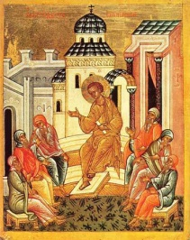 | Преполовение Пятидесятницы.
 | 8.15 | Утреня. Часы. Исповедь.  Божественная Литургия.
21 МАЯ  Суббота  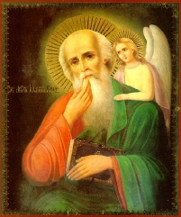 | Апостола и евангелиста Иоанна Богослова
 | 8.15 | Утреня. Часы. Исповедь.  Божественная Литургия.
 | 17.00 | Всенощное бдение. Исповедь.
22 МАЯ  Воскресенье  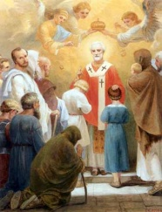 | Святителя Николая Чудотворца
 | 8.30 | Часы. Исповедь.
 | 9.00 | Божественная Литургия.

